苏科版八年级《4.2透镜》导学案(含课堂导学、课堂检测、课后固学)

【学习目标】
（1）知道什么是凸透镜和凹透镜；
（2）知道透镜的主轴、光心、焦点、焦距；
（3）知道凸透镜和凹透镜对光线的作用。
【学习重点】透镜的主轴、光心、焦点、焦距；凸透镜和凹透镜对光线的作用。
【学习难点】理解凸透镜和凹透镜对光线的作用。
【课前预习】
- 透镜通常可以分为____ 和 ______ 。
- ________________ 叫凸透镜。
- ________________ 叫凹透镜。
- 生活中常见的眼镜的镜片就是透镜。请你辨别：患有近视眼的学生配戴的近视眼镜的镜片是_______透镜；而患有老花眼的老年人配戴老花镜片是________透镜。
- 凸透镜对光线有 ___ 作用，所以凸透镜又称为 ____ 透镜。
- 凹透镜对光线有 __ 作用，所以凹透镜又称为 ___ 透镜。
【课堂导学】
【活动1】认识透镜观察课本的图4-11，图中列出的6种透镜在结构上有什么不同？按结构分类。
〖总结〗
1．凸透镜，特点是
2．凹透镜，特点是

【活动2】辨别凸透镜和凹透镜
〖1〗分别通过凸透镜和凹透镜近看书上的字：
现象：通过凸透镜，看到的字是: ；
通过凹透镜，看到的字是: 。
〖2〗分别让平行光通过凸透镜和凹透镜：
现象：平行光通过凸透镜，将: ；
平行光通过凹透镜，将: 。
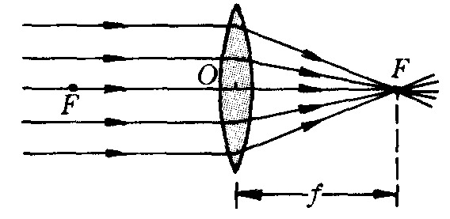
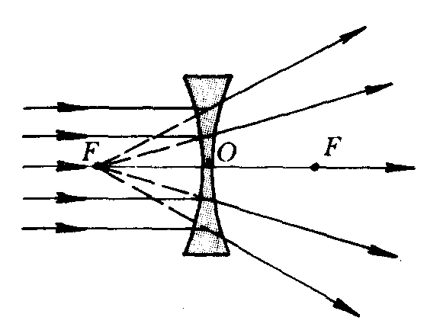

〖3〗分别用凸透镜和凹透镜近看书上的字，然后微微晃动：
现象：凸透镜，字晃动方向与凸透镜晃动方向相 ；
凹透镜，字晃动方向与凸透镜晃动方向相 。
【活动3】平行光通过凸透镜和凹透镜后的光路图
（1）作出刚才活动2中看到的光路图

（2）透镜的相关名词：
①主光轴： ；
②光心O： ，经过光心的光线的传播方向 。
③焦点F： ；
凸透镜的焦点由实际光线相交而成，所以称为实焦点，凸透镜有两个实焦点
凹透镜的焦点由折射光线的反向延长线相交而成，所以称为虚焦点，凹透镜有两个虚焦点
④焦距f： ；
〖总结〗
1．凸透镜对光线具有 作用，称为 透镜；
2．凹透镜对光线具有 作用，称为 透镜。

〖思考〗如何测量凸透镜的焦距？

【活动4】透镜的奥秘 作图：三棱镜对光线的折射

〖总结〗
透镜可以看成是由多个 组合而成的，由于每个棱镜都会使光线向 偏折，所以凸透镜对光线有 作用，凹透镜对光线有 作用。

【活动5】如何理解透镜对光线的作用
    - 透镜对光线的会聚和发散作用应由折射光线和入射光线的比较来得出，即
更加靠近主轴---------会聚
折射光线在原入射光线的方向上
更加远离主轴---------发散
    - 凸透镜凸起的越厉害，焦距越小。焦距越小的透镜，会聚或发散作用越明显。
【课堂检测】
1．通过透镜观察邮票上的图案，如所看到的图案的像是缩小的。则此透镜一定是__________；如所看到的图案的像是放大的。则此透镜一定是__________。
2．将凸透镜的一面正对着太阳光，另一面正对一张白纸，改变透镜与白纸之间的距离，观察白纸上的光斑最小、最亮，这时镜片与纸间的距离近似等于凸透镜的__________，平行光线会聚的这一点叫做__________。一般的凸透镜有_______个这样的点。
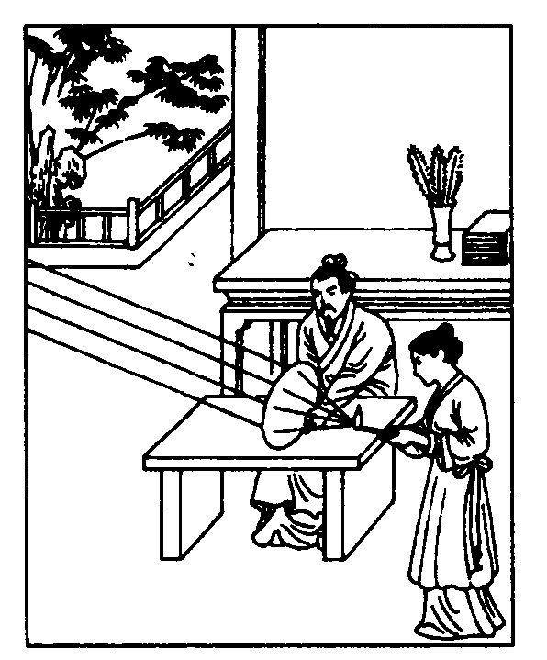
3．我国古代对凸透镜聚焦作用早有认识。据晋代张华的《博物志》记载：“削冰令圆，举以向日，以艾承其影，则得火”，用冰取火，似乎不可思议，但这绝非讹传，如图所示，这是利用了凸透镜对光线的 ____________作用。
4．把一滴水滴在玻璃上，然后透过水滴和玻璃看书中的字，发现字的大小变 了，此时水滴相当于 镜，它对光线有 作用 .
5．在图中画出通过透镜的入射光线或折射光线．
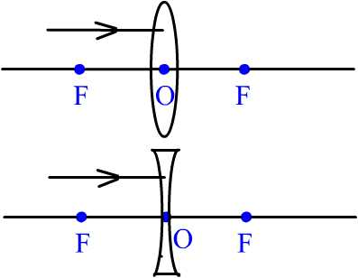
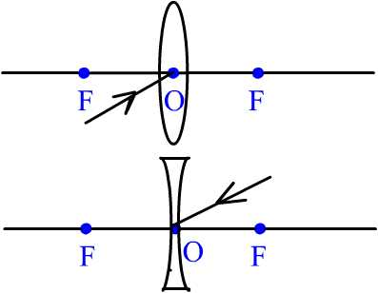
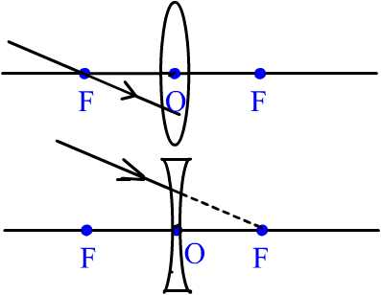

F
F
F
F

6．小明在学习的过程中产生了下面一些想法，请你判断这些想法的对错．
(1)不论是凸透镜还是凹透镜，经过光心的光线方向不改变．
(2)凸透镜两个焦点之间的距离叫焦距．
(3)凸透镜对光有会聚作用，所以通过凸透镜的光线一定相交于一点．
(4)放在凹透镜焦点上的光源，它发出的光线经过透镜后的折射光线会聚于主光轴．
7．如图所示，在方框内填入适当的透镜．
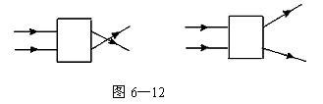
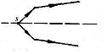

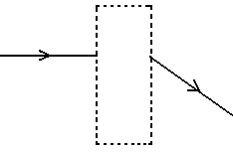8．一块玻璃砖内有一个饼形气泡，如图所示，一束平行光线垂直地通过玻璃砖后将（ ）
A．被发散 B．被会聚 C．还是平行光 D．无法判断
9．如图所示，有一极细的光束穿过虚线框内的光学元件后，传播方向发生改变，则这个虚框内（ ）
A．一定是凸透镜 B．一定是凹透镜 C．一定是平面镜
D．可能是凹透镜，也可能是凸透镜，还可能是平面镜
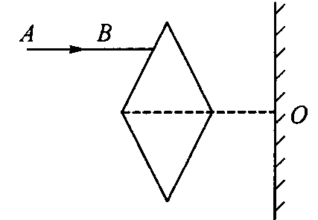
10．如图所示，已知AB的折射光射到平面镜的O点上，试画出经过O点前后的光的传播路径．

【课后固学】
一、基础题（A）
1．请在图的方框内画出合适的透镜。
2．如图，作出光线通过凹透镜的光路（保留必要的作图痕迹）。
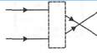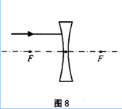
3．在图中，画出通过透镜的折射光线
4．根据图中光的传播方向，在虚线框内画上凸透镜或凹透镜。
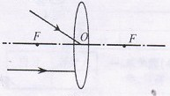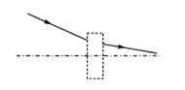
5.如图所示，一束光射向凸透镜经折射后射到一个平面镜上．请在图中画出射向凸透镜这束入射光和经平面镜反射的光路，并标出反射角的度数.
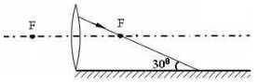

L₁
L₂

二、能力题（B）
1.如图所示，L₁为入射光线，L₂为出射光线。请在图中添加合理的光学器件。（注意所添加的器件位置要正确）

2．下列关于透镜的说法中，不正确的是（ ）
A．凸透镜对光线起会聚作用
B．把凹透镜对准物体，透过透镜可以看到一个正立、缩小的像
C．近视眼镜是用凸透镜制成的
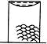
D．凹透镜对光线起发散作用
3．如图所示，一塑料薄膜组成的棚顶下堆放着一堆干草，夏天的雨后，阳光穿过薄膜上的积水，照射到干草上，则下列说法正确的是（ ）
A．薄膜上的积水形成一个大的凸透镜，如果其焦点恰好能在干草处，干草有可能燃烧
B．透镜都是固体物质组成的，液体不能起凸透镜作用
C．起凸透镜作用的应是塑料薄膜
D．水和塑料薄膜共同起凸透镜
4．为了防止森林火灾，在森林里不允许随地丢弃透明的饮料瓶，这是由于雨水进入饮料瓶后对光的作用相当于一个_________镜，它对太阳光的_________作用，可能会导致森林火灾．
5．用铁丝绕成一个内径约5mm的圆环，将圆环在清水中浸一下后取出，将布满圆环的水膜靠近书本上的字，我们看到的是一个_______的像；如果轻轻摇动布满水膜的圆环，甩去多余的水，再靠近课本上的字，则看到的是_______的像，此时，水膜相当于一个_______镜．
6．一束光线（不经过光心）经凸透镜折射后（ ）
A．一定能会聚在凸透镜的焦点 B．一定是平行光束 ]
C．一定是发散光束 D．折射光线总较入射光线会聚些

